高齡失智者居住空間模擬圖及注意事項
一、 玄關空間模擬圖及注意事項
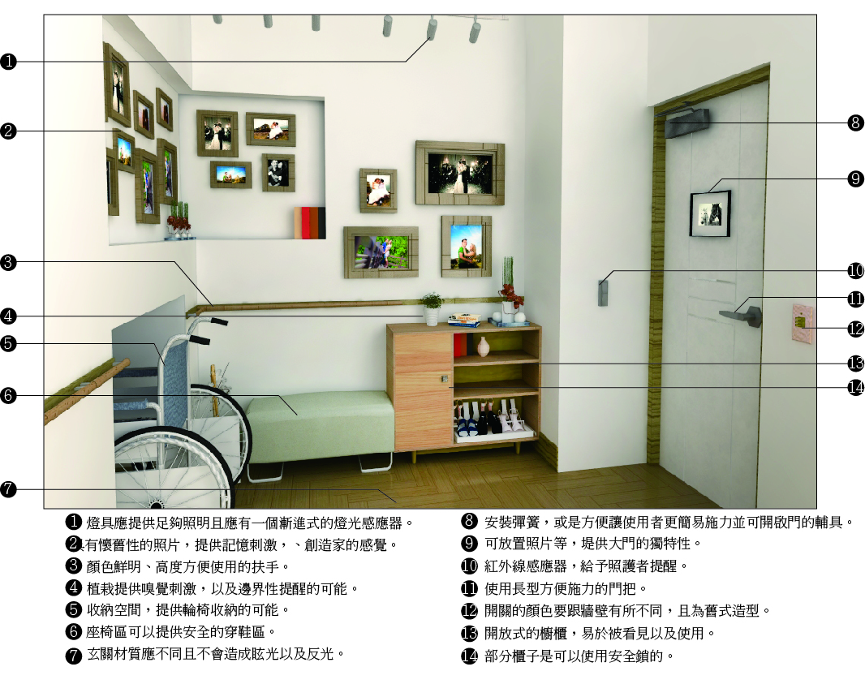
1.燈具應提供足夠照明且應有一個漸進式的燈光感應器。
2.具有懷舊性的照片，提供記憶刺激，創造家的感覺。
3.顏色鮮明、高度方便使用的扶手。
4.植栽提供嗅覺刺激及邊界性提醒的可能。
5.收納空間提供輪椅收納的可能。
6.座椅區可以提供安全的穿鞋區。
7.玄關材質應不同且不會造成眩光及反光。
8.安裝彈簧，或方便讓使用者更簡易施力，並可開啟門的輔具。
9.可放置照片等提供大門的獨特性。
10.紅外線感應器給予照顧者提醒。
11.使用長型方便施力的門把。
12.開關的顏色要跟牆壁有所不同，且為舊式造型。
13.開放式的櫥櫃易於被看見及使用。
14.部分櫃子是可以使用安全鎖。

二、 客廳空間模擬圖及注意事項
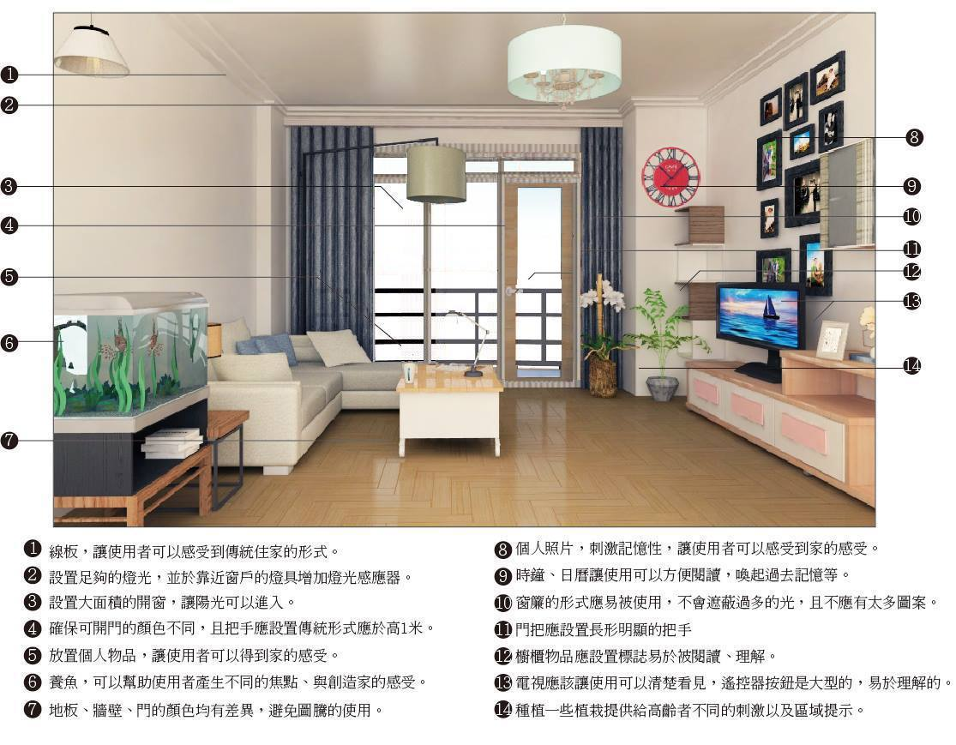
1.設置線板，讓使用者可感受到傳統住家的形式。
2.設置足夠的燈光，並於靠近窗戶的燈具，增加燈光感應器。
3.設置大面積的開窗，讓陽光可以進入。
4.確保可開門的顏色不同，且把手應設置傳統形式，高度約75-85公分。
5.放置個人物品，讓使用者可以得到家的感受。
6.養魚可以幫助使用者產生不同焦點與創造家的感受。
7.地板、牆壁及門的顏色均有差異，避免圖騰的使用。
8.個人照片刺激記憶性，讓使用者可以感受到家的感受。
9.時鐘及日曆讓使用可以方便閱讀，喚起過去記憶等。
10.窗簾的形式應易被使用，不會遮蔽過多的光，且不應有太多圖案。
11.門把應設置長形明顯的把手。
12.櫥櫃物品應設置標誌易於被閱讀、理解。
13.電視應該讓使用可以清楚看見，遙控器按鈕是大型的，易於理解的。
14.種植植栽提供高齡者不同的刺激以及區域提示。

三、 餐廳及廚房空間模擬圖及注意事項
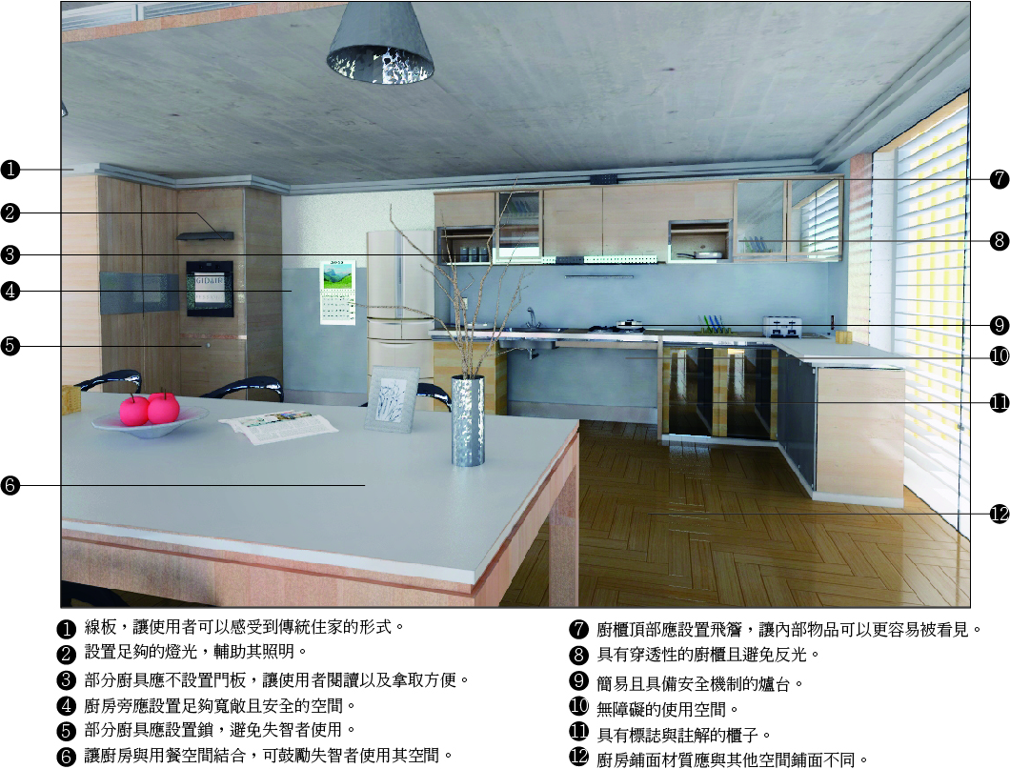
1.設置線板，讓使用者可以感受到傳統住家的形式。
2.設置足夠的燈光輔助照明。
3.部分廚具應不設置門板，讓使用者辨識及拿取方便。
4.廚房旁應設置足夠寬敞且安全的空間。
5.部分廚具應設置鎖，避免失智者使用。
6.讓廚房與用餐空間結合，可鼓勵失智者使用其空間。
7.廚櫃頂部應設置飛簷，讓內部物品可以更容易被看見。
8.具有穿透性的廚櫃且避免反光。
9.簡易且具備安全機制的爐台。
10.無障礙的使用空間。
11.具有標誌與註解的櫃子。
12.廚房鋪面材質應與其他空間鋪面不同。

四、臥室空間模擬圖及注意事項
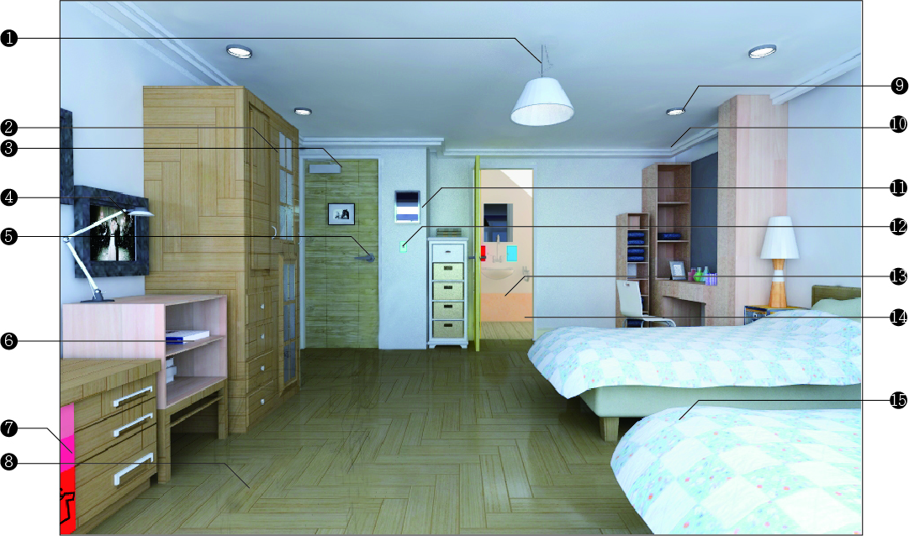
1.具有傳統的燈飾，且設置在空間中心點，具備緊急照明光源。
2.具有穿透性的衣櫃，讓使用者可以閱讀裡面的物件，且避免反光。
3.安裝彈簧，或是方便讓使用者更簡易施力並可開啟門的輔具。
4.個人照片刺激記憶性，讓使用者可以感受到家的感受。
5.使用長型方便施力的門把。
6.開放式的櫃子讓使用者輕易閱讀使用。
7.抽屜具有標誌圖示以及文字，讓使用者可輕易閱讀。
8.地板、牆壁及門的顏色均有差異，避免圖騰的使用。
9.良好的照明系統避免陰影的產生。
10.線板讓使用者可以感受到傳統住家的形式。
11.確定鏡子是可以容易被移走的。
12.開關以及插座的顏色與牆壁顏色不同，且高度適當。
13.讓使用者可以從床上輕易看到廁所的存在。
14.使用免治馬桶。
15.兩張單人床，方便照顧者與被照顧者使用。

五、浴廁空間模擬圖及注意事項
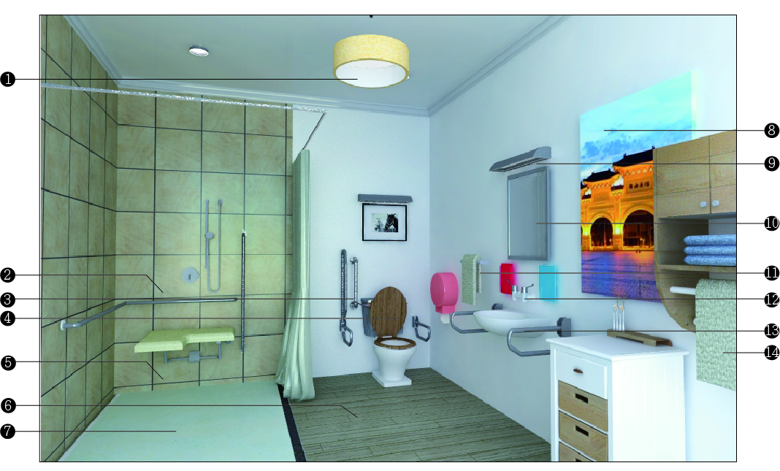
1.燈具應提供足夠照明且應有一個漸進式的燈光感應器。
2.把手應簡易被控制，可以幫助失智者與照顧者。
3.傳統的把手形式提供顯著的顏色。
4.馬桶蓋與座椅應提供不同顏色及材質，並且使用免治馬桶。
5.提供安全的座椅且是易於被看見以及使用的。
6.採用兩道截水溝，一道在淋浴處旁，一道在門口。
7.沐浴空間材質鋪面應與廁所有所不同且止滑。
8.個人化的照片提供空間有家的感受。
9.輔助照明的燈具。
10.鏡子是可以容易被移走的。
11.提供傳統式的物件形式，如毛巾架、水龍頭。
12.設置無障礙的洗手台。
13.櫃子是開放式易於被看見的。

